Korona –

informasjon om barnehagehverdagen i Trollstubben Barnehage
For å begrense smitte har vi satt i gang en rekke tiltak i barnehagen. Udanningsdirektoratet har gitt oss «Trafikklys» med grønt, gult og rødt nivå. Dette viser hvilke smitteverntiltak som gjelder for barnehagen for de ulike nivåene. Det er smittesituasjonen i Norge som avgjør nivået som skal følges. Hvis smittesituasjonen endrer seg vil vi i barnehagen justere våre rutiner.

Det er trygt å gå i barnehagen
Vi ivaretar barnas behov for fysisk omsorg og sørge for at alle barn opplever trygghet, tilhørighet og trivsel i barnehagen. Vi er ekstra nøye med å sikre godt smittevern.
Vi er spesielt opptatt av:
- Ingen skal møte i barnehagen hvis de er syke.
- Vaske hender ofte og nøye, bruke hånddesinfeksjon der det ikke er mulig med håndvask, og følge opp barna slik at de lærer gode rutiner for håndvask og hygiene.
- Ha gode rutiner for renhold i barnehagen.

Leker hjemmefra?
Barna skal ikke ta med egne leker hjemmefra, uansett trafikklysnivå.
Hvis barnet ditt har en egen kosebamse/leke for å sove, kan dere ta med denne. Men det er ekstra viktig at denne ikke deles med andre barn i barnehagen.
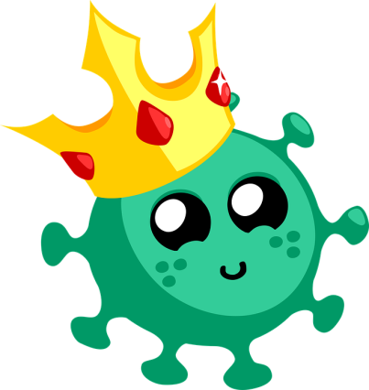

Trafikklys:

Grønt nivå:
Barnehagehverdagen vil være som normalt, men vi som jobber i barnehagen unngår håndhilsning og klemming oss voksne imellom.
Vi har gode rutiner for håndvask og hygiene.
Foreldre kan levere/hente barna i garderoben og vi bruker hyllene.
Er det ikke nok skiftetøy i hyllene, har vi litt tøy til utlån.
Hvis barnet ikke har spist frokost hjemme, kan det ha med niste i nisteboks etc. og drikkeflaske. Vann og melk har vi tilgjengelig på frokosttralla.

Gult nivå:
Hele avdelinger kan være samlet, og alle barn skal få et fulltidstilbud i barnehagen. Uteområdet vil bli delt opp for å skille avdelingene fra hverandre. Så langt det lar seg gjøre, er det faste ansatte i hver gruppe.
Vi som jobber i barnehagen unngår håndhilsning og klemming oss voksne imellom. Gode rutiner for håndvask og hygiene.
Vi tar imot barna ved hovedinngangsdøra, og følger de inn på avdelingene. Barna blir fulgt til døra ved henting.
Vi bruker «Trollposen» til skiftetøy, som blir tatt imot/levert ut ved levering/henting. Husk å ha med nok skiftetøy, da vi ikke har tøy til utlån.
Hvis barnet ikke har spist frokost hjemme, kan det har med niste i nisteboks etc. og drikkeflaske. Vann og melk har vi tilgjengelig på frokosttralla.

Rødt nivå:
Barna vil bli delt inn i mindre grupper. Det er mulig vi må ha kortere åpningstid i barnehagen, og det kan være nødvendig at foreldrene leverer/henter barna til ulike tider.
Vi holder god avstand til grupper som ikke samarbeider. Uteområdet vil bli delt opp for å skille gruppene fra hverandre, og barna vil være mye ute.
Vi som jobber i barnehagen unngår håndhilsning og klemming oss voksne imellom. Gode rutiner for håndvask og hygiene.
Vi tar imot barna i porten, og følger de inn. Barna blir fulgt til porten ved henting.
Vi bruker «Trollposen» til skiftetøy, som blir tatt imot/levert ut ved levering/henting. Husk å ha med nok skiftetøy, da vi ikke har tøy til utlån.
Hvis barnet ikke har spist frokost hjemme, kan det ha med niste innpakket i matpakkepapir. Drikkeflasker unngår vi. Vann og melk har vi tilgjengelig på frokosttralla.

